Расписание на 9 апреля.
№ | Предмет | Классная работа | Домашняя работа | Комментарий | Приложения | Срок сдачи
1. | Русский язык | 1.Минутка чистописания  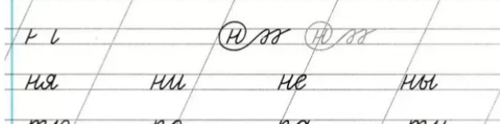  2.Словарный диктант.  Из слов сбежали гласные. Догадайтесь какие и запишите эти слова.  лфвт, джрнй, крндш, клсс, пнл, рснк, ттрд.  3.Рассмотреть правило в таблице на стр.56 (обратить внимание на окончания каждого рода и падежа).  Упр.95 стр.57 выполнить по таблице, образец на стр.56 и обязательно выделить окончания. | Упр.94стр.55 | Мне отправить фото классной работы по русскому языку. |  | 9.04
2. | Математика | Стр.48 рассмотреть в рамке новую тему.  №3 стр.48  №5 стр.49 | №2 стр.50 |  |  | 9.04
3. | Литература | Стр. 95-96 прочитать выразительно |  | Отправить видео выразительного чтения одного стихотворения |  | 9.04
4. | Окружающий мир | 1.Посмотреть видео  2.Стр.48-51 прочитать | Ответить письменно в тетради на вопросы: Проверим себя. Стр.51 | Мне прислать фото. | Приложение 1 | 9.04
5. | Изо | 1.Посмотреть презентацию |  | В презентации всё прописано.Отправить задание мне или учителю. | Приложение 2 | 9.04

